**Immunologie**

**Exercice 1 :**

Afin de mettre en évidence certains aspects du déroulement de la réponse immunitaire contre le virus de la grippe, on présente les données suivantes :

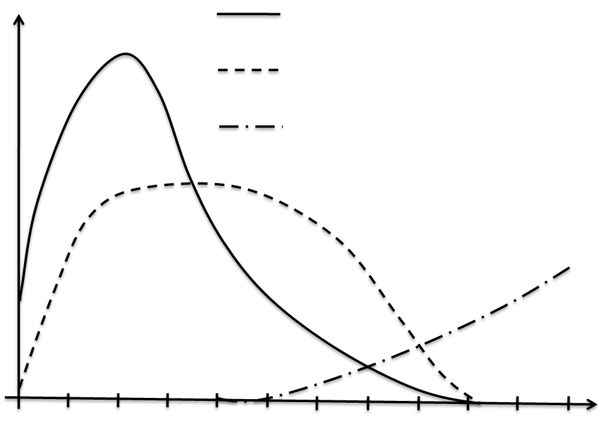

**Importance relative des paramètres considérés (UA)**

Symptômes de la réaction inflammatoire

**Nombre de jours après l’infection**

Concentration en virus dans le sang

Concentration en anticorps dans le sang

**0**

**1**

**2**

**3**

**4**

**5**

**6**

**7**

**8**

**9**

**10**

**11**

**Document 1**

* **Donnée 1 :** La grippe est une infection virale associée à une réaction inflammatoire au niveau de la muqueuse du nez et de la gorge. En plus de la fièvre, ses principaux symptômes sont un écoulement nasal abondant, des maux de gorge et des migraines. Le document 1 présente le suivi de quelques paramètres physiologiques au cours des 11 premiers jours suivant une infection grippale.

1. **En exploitant** les données du document 1, **décrivez** les résultats obtenus et **déduisez** le type de la réponse immunitaire spécifique développée par l’organisme contre le virus de la grippe. (1 pt)

* **Donnée 2 :** Chez des souris infectées par le virus de la grippe, on mesure l’évolution, en fonction du temps, du nombre de lymphocytes T cytotoxiques dans les poumons et l’évolution de la concentration sanguine en virus de la grippe. Le document 2 présente les résultats obtenus.

**2**. **En vous aidant** des données du document 2, **précisez** la relation entre l’évolution de la concentration sanguine en virus de la grippe et celle du nombre de lymphocytes T cytotoxiques, et **déduisez**, en **justifiant** votre réponse, le type de réaction immunitaire intervenant dans l’élimination du virus de la

**Document 2**

**Temps après l’infection (jours)**

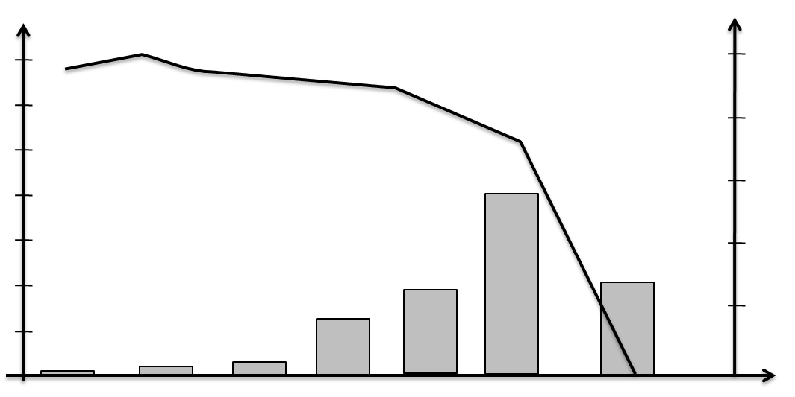

500

400

300

200

100

101

102

103

106

104

105

107

**Concentration sanguine en virus (UA)**

**Nombre de lymphocytes T cytotoxiques (x103)**

5

4

3

2

1

7

6

grippe. (1 pt)

* **Donnée 3 :** Les schémas du document 3 résument le mode d’action des lymphocytes T cytotoxiques et des anticorps contre le virus de la grippe.

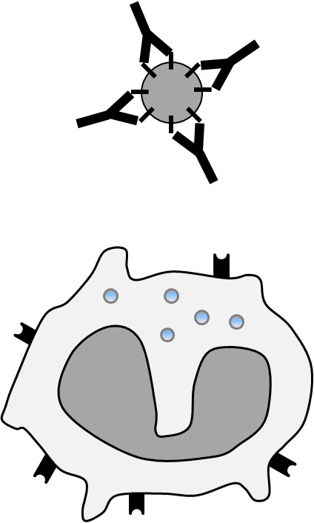

**Figure (a)**

anticorps

virus

phagocyte

Récepteur des anticorps

**Document 3**

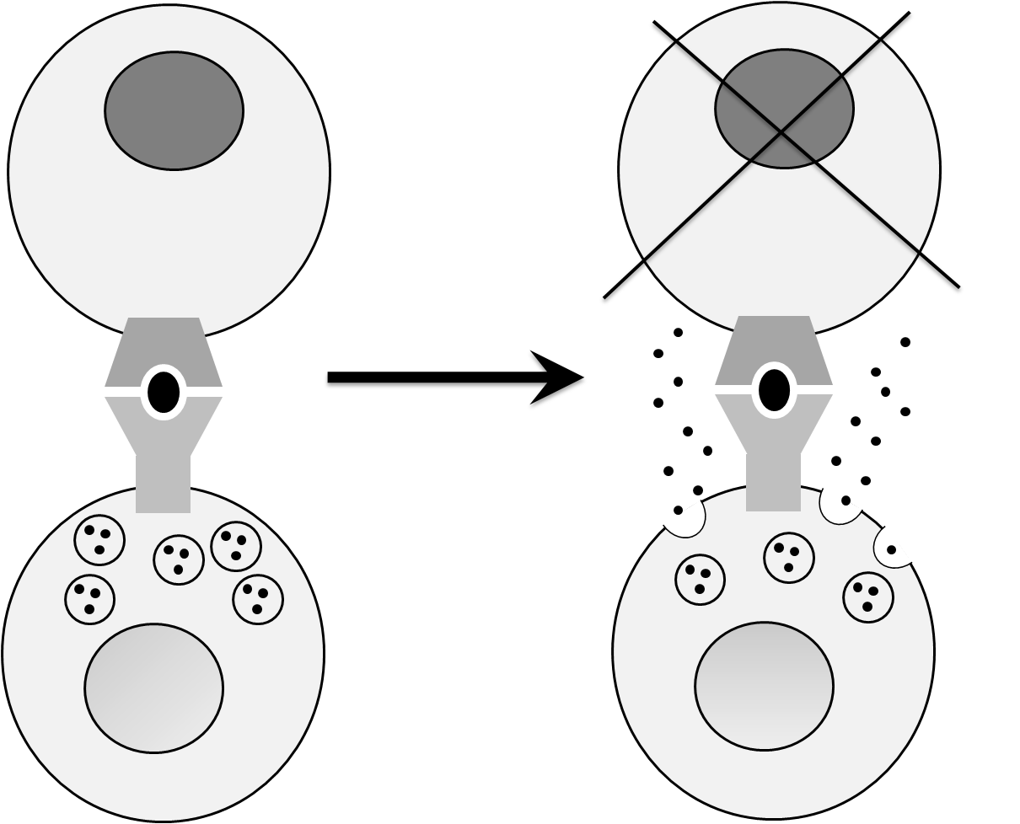

Molécule

de CMHI

peptide viral

Recepteur T

Libération des perforines + granzyme

Mort de la cellule cible

Lymphocyte T cytotoxique

**Figure (b)**

**3.** **A partir des données** du document 3 et de vos connaissances, **expliquez** comment les anticorps et les lymphocytes T cytotoxiques interviennent dans l’élimination du virus de la grippe.

**Exercice 2 :**

**Document 1**

0 2 4 6 8 10 12 14 16

**anticorps**

**Antigènes**

**(toxine)**

**Jours**

**infection**

**Quantité (UA)**

10

8

6

4

2

0

Afin de montrer certains aspects de la réponse immunitaire spécifique dirigée contre les bactéries pathogènes sécrétrices de toxines, on propose les données suivantes :

* **Donnée 1 :** A la suite d’une contamination par des bactéries pathogènes (qui provoquent une maladie), on dose chez la personne contaminée, la quantité d’antigènes (la toxine) et la quantité d’anticorps anti-toxines. Les résultats sont présentés par le document 1.

1. **A partir** des données du document 1, **décrivez** le résultat de ces mesures et **montrez** la nature de la réponse immunitaire mise en œuvre. **Justifiez** votre réponse.

* **Donnée 2 :** Dans les jours qui suivent l’injection d’une anatoxine X (toxine X atténuée) à un cobaye, on mesure le nombre de lymphocytes B (LB) et de plasmocytes (P) par millilitre de sang et on réalise le dosage des anticorps anti-toxine X libres (Ac) dans le sang de ce cobaye. Le document 2 présente les résultats obtenus.

**2. En exploitant** les résultats du document 2, **expliquez** l’évolution des éléments intervenant dans la réponse immunitaire. (0,75 pt)

**15000**

**10000**

I

8

I

16

-10

- 8

- 6

- 4

- 2

-

**Nombre de cellules / mL de sang**

**Concentration en anticorps (UA)**

**5000**

**LB**

**Ac**

**P**

**Injection de l’anatoxine X**

**Jours**

**Document 2**

* **Donnée 3 :** Afin de déterminer les conditions nécessaires à la production des anticorps anti-toxines X (Ac), on injecte l’anatoxine X à trois lots de cobayes de même souche : les cobayes du lot 1 sont normaux, les cobayes du lot 2 sont thymectomisés (ayant subi une ablation du thymus) et les cobayes du lot 3 sont thymectomisés et auxquels on a injecté des lymphocytes T des cobayes du lot 1. Après 15 jours, on prélève le sérum de chacun des trois lots et on le met en présence de la toxine X. Le document 3 présente les résultats obtenus.

|  |  |  |  |
| --- | --- | --- | --- |
| **Expériences** | **Expérience 1** | **Expérience 2** | **Expérience 3** |
| Sérum des cobayes du lot 1  + toxine X | Sérum des cobayes du lot 2  + toxine X | Sérum des cobayes du lot 3  + toxine X |
| **Résultats** | Formation du complexe immun | Pas de formation du complexe immun | Formation du complexe immun |

**Document 3**

**3. Expliquez** les résultats obtenus dans le document 3, puis **déduisez** la condition nécessaire à la production des anticorps anti-toxine X.